
ID：YpXmiUC6XJSQfJ)Xqi5ccOZFnPpx9mqc
简历下载于：2026年08月03日17:14:55

扫码与人才极速沟通
支持: 微信 智联App
点击此处在电脑端查看简历

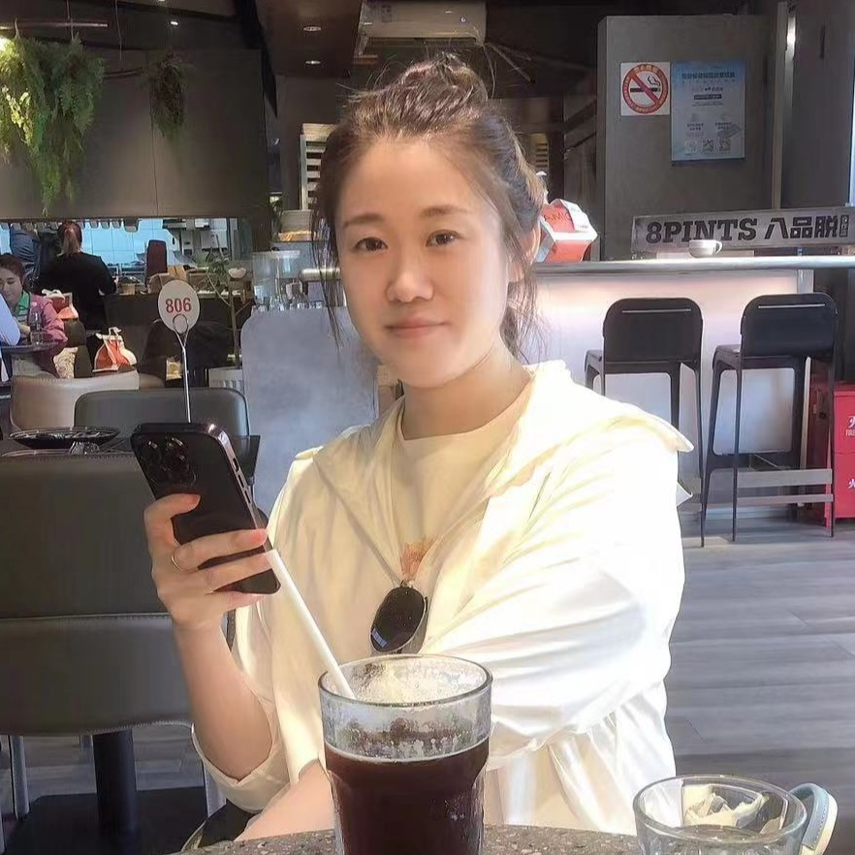
王女士点击此处联系候选人
期望从事职位：销售总监

期望工作地点：青岛

基本信息

女｜36岁(1990年8月)｜14年｜本科｜离职-正在找工作
现居住地：青岛｜户口：青岛｜政治面貌：群众

求职意向

销售总监 青岛
8千-1万/月｜综合商贸｜全职

外贸经理 青岛
8千-1万/月｜综合商贸、食品/饮料/酒水批发/零售/贸易｜全职

外贸业务员 青岛
6千-8千/月｜综合商贸、食品/饮料/酒水批发/零售/贸易｜全职

工作经历
青岛汇兴源国际贸易有限公司 销售主管 (销售团队经理)
8千/月 2015.12-至今 (10年8个月)
工作描述：
公司主做冷冻食品，预制菜，定制OEM产品
快消品
农副产品加工
渠道销售
企业客户
KA大客户
北京百味林食品销售有限公司 人力资源兼电商对接 (人力资源专员/助理)
4千-6千/月 2015.02- 2015.09 (7个月)
工作描述：
1.完成员工北京社保的新参，转入，减员等工作；
网易——青岛分公司 人力资源专员/助理
2千-4千/月 2013.11- 2014.11 (1年)
工作描述：
1、每个月员工的考勤统计、工资计算、绩效考核等工作；
青岛建城置业有限公司 人力资源专员/助理
2千-4千/月 2012.09- 2013.10 (1年1个月)
工作描述：
1.负责统计员工的考勤，统计请假、调休等事项；

教育经历

曲阜师范大学 汉语言文学
2016.04 - 2018.02 本科 非统招

青岛滨海学院 电子商务
2009.09 - 2012.07 大专

自我评价

工作仔细认真，考虑细致；有着较强的学习能力；

语言能力

日语
读写 |  | 一般
听说 |  | 一般

